**KARYA TULIS ILMIAH**

**PENERAPAN LATIHAN *CLOSED KINETIC CHAIN* TERHADAP SKALA NYERI PADA LANSIA OSTEOARTHRITIS (OA)**

**DI PUSKESMAS SIMALINGKAR KECAMATAN MEDAN TUNTUNGAN**



**JUHIRA AMELIA HASIBUAN P07520122059**

**KEMENTERIAN KESEHATAN REPUBLIK INDONESIA POLITEKNIK KESEHATAN MEDAN**

**JURUSAN KEPERAWATAN PRODI D-III KEPERAWATAN TAHUN 2025**

# KARYA TULIS ILMIAH

**PENERAPAN LATIHAN *CLOSED KINETIC CHAIN* TERHADAP SKALA NYERI PADA LANSIA OSTEOARTHRITIS (OA)**

**DI PUSKESMAS SIMALINGKAR KECAMATAN MEDAN TUNTUNGAN**



**JUHIRA AMELIA HASIBUAN P07520122059**

**KEMENTERIAN KESEHATAN REPUBLIK INDONESIA POLITEKNIK KESEHATAN MEDAN**

**JURUSAN KEPERAWATAN PRODI D-III KEPERAWATAN TAHUN 2025**

# HALAMAN JUDUL

**PENERAPAN LATIHAN *CLOSED KINETIC CHAIN* TERHADAP SKALA NYERI PADA LANSIA OSTEOARTHRITIS (OA)**

# DI PUSKESMAS SIMALINGKAR KECAMATAN MEDAN TUNTUNGAN

## Karya Tulis Ilmiah /Laporan Kasus

Sebagai salah satu syarat untuk menyelesaikan studi

dan memperoleh gelar Ahli Madya keperawatan (A.Md.Kep) pada Program Studi D-III Keperawatan Medan Jurusan Keperawatan

Politeknik Kesehatan Kemenkes Medan



**JUHIRA AMELIA HASIBUAN P07520122059**

**KEMENTRIAN KESEHATAN REPUBLIK INDONESIA POLITEKNIK KESEHATAN MEDAN**

**JURUSAN KEPERAWATAN PRODI D-III KEPERAWATAN TAHUN 2025**

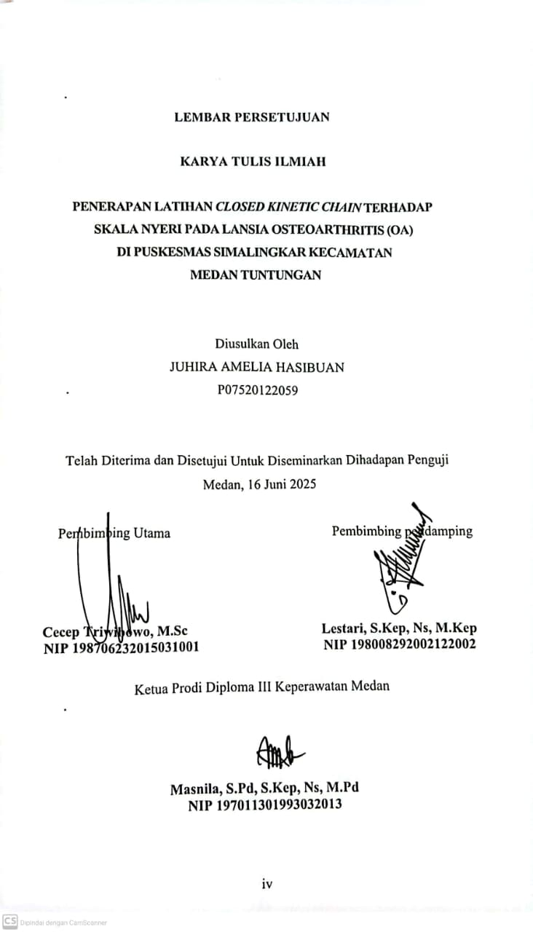

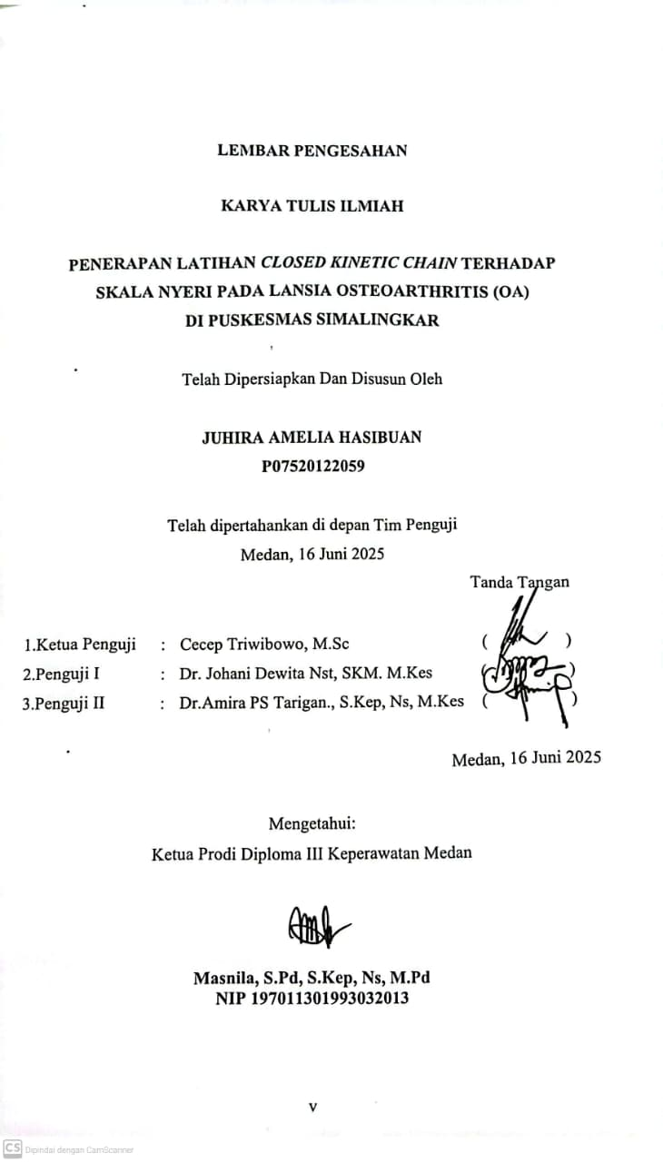

# PERNYATAAN KEASLIAN PENELITIAN

Yang bertanda tangan dibawah ini saya:

|  |  |  |
| --- | --- | --- |
| Nama | : | Juhira Amelia Hasibuan |
| NIM | : | P07520122059 |
| Program Studi | : | Diploma III |
| Jurusan | : | Keperawatan |
| Perguruan Tinggi | : | Poltekkes Kemenkes Medan |

Menyatakan bahwa saya tidak melakukan kegiatan plagiat dalam penulisan Karya tulis ilmiah saya yang berjudul:

**PENERAPAN LATIHAN *CLOSED KINETIC CHAIN* TERHADAP SKALA NYERI PADA LANSIA OSTEOARTHRITIS (OA)**

# DI PUSKESMAS SIMALINGKAR

Apabila suatu saat nanti terbukti saya melakukan tindakan plagiat, maka saya bersedia menerima sanksi sesuai dengan ketentuan yang berlaku. Demikian surat pernyataan ini saya buat dengan sebenar-benarnya.

Medan, Februari 2025

Penulis,

Materai Rp. 6000

JUHIRA AMELIA HASIBUAN

P07520122059

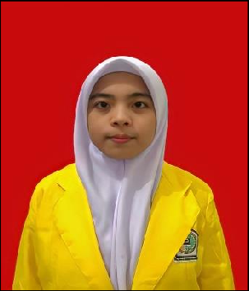

# BIODATA PENULIS

|  |  |
| --- | --- |
| Nama | : Juhira Amelia Hasibuan |
| Tempat/Tgl lahir | : Tanjungbalai, 24 Juli 2004 |
| Jenis Kelamin | : Perempuan |
| Agaama | : Islam |
| Alamat Rumah | : Jln. Sei Gebang LK.V |
| Nomor HP | : 081376102299 |

|  |  |  |
| --- | --- | --- |
|  |  | **RIWAYAT PENDIDKAN** |
| 1. | SD | : SD N 137984 |
| 2. | SLTP | : SMP N 6 TANJUNG BALAI |
| 3. | SLTA | : SMA N 7 TANJUNG BALAI |

# ABSTRAK

**PENERAPAN LATIHAN *CLOSED KINETIC CHAIN* TERHADAP SKALA NYERI PADA LANSIA OSTEOARTHRITIS (OA) DI PUSKESMAS SIMALINGKAR KECAMATAN MEDAN TUNTUNGAN**

Juhira Amelia Hasibuan, Cecep Triwibowo M.Sc, Lestari S.Kep, Ns, M.Kep

Politeknik Kesehatan Kemenkes Medan, 2025 Email: [juhiraameliahsb@gmail.com](mailto:juhiraameliahsb@gmail.com)

Latar belakang : Osteoarthritis (OA) merupakan salah satu penyakit degeneratif yang sering dialami oleh lansia, ditandai dengan nyeri sendi, keterbatasan gerak, dan penurunan kualitas hidup. Salah satu metode nonfarmakologis yang dinilai efektif dalam mengatasi keluhan nyeri pada OA adalah latihan Closed Kinetic Chain (CKC), yang berfokus pada penguatan otot dan stabilisasi sendi.

Tujuan : Untuk menggambarkan penerapan latihan Closed Kinetic Chain dalam menurunkan skala nyeri pada lansia penderita osteoarthritis.

Metode : Penelitian ini menggunakan pendekatan studi kasus deskriptif terhadap dua lansia penderita OA yang berada di wilayah kerja Puskesmas Simalingkar, Kecamatan Medan Tuntungan. Intervensi dilakukan selama tujuh hari dengan tiga jenis latihan CKC, yaitu *sit to stand*, *quad sets*, dan *mini squat*. Evaluasi intensitas nyeri dilakukan menggunakan pendekatan PQRST dan skala Numeric Rating Scale (NRS).

Hasil : Setelah intervensi selama tujuh hari, kedua responden mengalami penurunan skala nyeri dari angka 3 (nyeri ringan) menjadi angka 1 (nyeri hampir tidak terasa). Selain itu, responden menunjukkan peningkatan kemandirian dalam melakukan latihan secara mandiri tanpa bantuan.

Kesimpulan : Latihan Closed Kinetic Chain terbukti efektif sebagai intervensi nonfarmakologis dalam menurunkan intensitas nyeri pada lansia dengan osteoarthritis, serta dapat dijadikan sebagai bagian dari intervensi keperawatan mandiri dalam praktik komunitas.

**Kata kunci :** Osteoarthritis, Lansia, Nyeri, Closed Kinetic Chain

# 

# KATA PENGANTAR

Segala puji dan syukur penulis panjatkan ke hadirat Tuhan Yang Maha Esa atas limpahan rahmat dan karunia-Nya, sehingga penulisan karya tulis ilmiah yang berjudul “Penerapan Latihan *Closed Kinetic Chain* Terhadap Skala Nyeri Pada Lansia Osteoarthritis (OA) di Puskesmas Simalingkar Kecamatan Medan Tuntungan” dapat diselesaikan dengan baik dan lancar.

Selanjutnya ucapan terima kasih yang tak terhingga saya sampaikan kepada Bapak Cecep Triwibowo, M.SC selaku pembimbing utama dan Ibu Lestari S.Kep,Ns,M.Kep selaku pembimbing pendamping yang penuh kesabaran dan perhatian telah membimbing, mengarahkan dan memotivasi penulis dalam proses penyusunan karya tulis ilmiah ini.

Dengan selesainya penyusunan karya tulis ilmiah ini, penulis juga ingin menyampaikan ucapan terima kasih yang sebesar-besarnya kepada kepada:

1. Ibu Tengku Sri Wahyuni, S.SiT, M.Keb selaku PLT. Direktur Politeknik Kesehatan Kemenkes Medan.
2. Ibu Masnila, S.Kep, Ns, M.Pd selaku Ketua Prodi D-III Keperawatan Poltekkes Kemenkes Medan
3. Ibu Dr. Johani Dewita Nst, SKM., M.Kes dan Ibu Dr. Amira Permata Sari Tarigan, S.Kep, Ns, M.Kes yang bersedia menjadi dosen penguji serta memberikan masukan dan saran demi kesempurnaan karya tulis ilmiah ini.
4. Seluruh dosen, instruktur dan Staf Jurusan Keperawatan Poltekkes Kemenkes Medan yang memberikan ilmu, bimbingan, dan bantuan selama penulis menempuh Pendidikan.
5. Ayahanda tercinta Bapak Amri Hasibuan, atas cinta, doa, dukungan, dan motivasi yang tidak pernah henti dalam setiap langkah kehidupan penulis hingga mampu menyelesaikan karya tulis ini.
6. Almarhumah Ibunda penulis, Ibu Nelli Sitorus, S.Pd., yang senantiasa memberikan kasih sayang dan doa terbaik semasa hidupnya. Meskipun hanya dapat mendampingi penulis hingga semester dua, penulis meyakini bahwa doa- doa yang beliau panjatkan akan selalu menyertai setiap langkah hingga saat ini. Semoga Allah SWT mempertemukan kita kembali di surga-Nya. Aamiin.
7. Kakak tercinta, Maharani Amelia Hasibuan, S.Pd., serta adik-adik penulis, Febri Melansa Amelia Hasibuan dan Dika Muhammad Wardana Hasibuan, yang telah memberikan dukungan, doa, dan kasih sayang yang tulus. Terima kasih telah menjadi kakak dan adik yang luar biasa, sehingga penulis mampu menyelesaikan tugas akhir ini dengan baik.
8. Rekan-rekan mahasiswa Program Studi D-III Keperawatan angkatan 2021, yang senantiasa memberikan kebersamaan, dukungan, dan kerja sama selama proses perkuliahan hingga penyusunan karya tulis ilmiah ini. Terima kasih atas semangat dan kekompakan yang telah terjalin selama ini.
9. Novi Malinda, sahabat terbaik penulis, atas persahabatan dan kerja sama yang telah terjalin. Semoga hubungan baik ini senantiasa terjaga dan berlanjut di masa mendatang.
10. Aina Farhaini, Dewi Juliasih, Isnaini Maulida, dan Nurul Khorima, rekan terbaik selama proses perkuliahan, penelitian, dan seluruh perjalanan studi ini Terimakasih atas kebersamaan mulai dari menghadapi tantangan akademik hingga melewati masa-masa sulit bersama, canda tawa, diskusi, hingga saling menguatkan memberi warna tersendiri dalam perjalanan yang tak terlupakan sebagai tim sekaligus teman seperjuangan.
11. Nadila Arief, adik sekaligus teman terbaik terimakasih telah menjadi sumber motivasi dan dukungan dalam proses penyelesaian karya tulis ini.
12. Terakhir, penulis menyampaikan apresiasi kepada diri sendiri, yang telah berjuang, bertahan, dan terus melangkah walaupun menghadapi berbagai tekanan dan rintangan. Terima kasih telah percaya bahwa kamu mampu menyelesaikan semua ini.

Penulis menyadari bahwa karya tulis ilmiah ini masih jauh dari sempurna. Oleh karena itu, penulis dengan rendah hati mengharapkan kritik dan saran yang membangun dari pembaca. Semoga karya tulis ini dapat memberikan manfaat bagi penulis sendiri dan semua pihak yang membutuhkan.

Medan, Februari 2025 Juhira Amelia Hasibuan

# DAFTAR ISI

HALAMAN JUDUL iii

LEMBAR PERSETUJUAN iv

LEMBAR PENGESAHAN v

PERNYATAAN KEASLIAN PENELITIAN vi

BIODATA PENULIS vii

ABSTRAK viii

ABSTRACT ix

KATA PENGANTAR x

DAFTAR ISI xii

DAFTAR TABEL xv

DAFTAR GAMBAR xvi

DAFTAR LAMPIRAN xvii

BAB I PENDAHULUAN 1

* 1. Latar Belakang 1
  2. Rumusan Masalah 4
  3. Tujuan Studi Kasus 5
  4. Manfaat Studi Kasus 5

BAB II TINJAUAN PUSTAKA 7

1. Konsep Dasar Closed Kinetic Chain 7
   1. Defenisi Closed Kinetic Chain 7
   2. Jenis-Jenis Closed Kinetic Chain 7
   3. Manfaat Melatih Closed Kinetic Chain 8
   4. Standar Operasional Prosedure Closed Kinetic Chain 8
2. Konsep Dasar Nyeri 10
   1. Defenisi Nyeri 10
   2. Klasifikasi nyeri 11
   3. Tanda dan Gejala Nyeri 13
   4. Faktor -faktor yang mempengaruhi nyeri 13
   5. Pengkajian Awal Terhadap Nyeri 15
   6. Alat Ukur Skala Nyeri 16
3. Konsep Dasar Osteoarthritis 17
   1. Defenisi Osteoarthritis 17
   2. Penyebab Osteoarthritis 18
   3. Patofisiologi Osteoarthritis 18
   4. Pathway Osteoartritis 20
   5. Tanda dan Gejala Osteoarthritis 20
   6. Pencegahan Osteoarthritis 21
   7. Penatalaksanaan pasien Osteoarthritis 22

BAB III METODE KASUS 24

1. Rancangan Studi Kasus 24
2. Subjek Studi Kasus 24
3. Fokus Studi 24
4. Definisi Operasional Studi Kasus 25
5. Instrument Dan Data Penelitian 26
6. Metode Pengumpulan Data 26
7. Lokasi Dan Waktu Penelitian 27
8. Penyajian Data 27
9. Etika Studi Kasus 27

BAB IV HASIL DAN PEMBAHASAN 29

1. Gambaran Singkat Lokasi Studi Kasus 29
2. Hasil Studi Kasus 29
3. Evaluasi Hasil 41
4. Pembahasan 42

BAB V KESIMPULAN DAN SARAN 47

1. Kesimpulan 47
2. Saran 48

DAFTAR PUSTAKA 49

Lampiran 1 51

Lampiran 2 52

Lampiran 3 54

Lampiran 4 68

Lampiran 5 71

Lampiran 6 72

Lampiran 7 73

Lampiran 8 74

Lampiran 9 75

Lampiran 10 76

Lampiran 11 77

Lampiran 12 78

Lampiran 13 79

Lampiran 14 81

# DAFTAR TABEL

Table 2.1 Sop Latihan *Closed Kinetic Chain* 7

Tabel 3.1 Definisi Operasional Studi Kasus… 24

Tabel 4.1 Tabel 4.1 Karakteristik Responden 28

Tabel 4.2 Skala Nyeri Sebelum Dilakukan Latihan *Closed Kinetic Chain…* 31

Tabel 4.3 Melakukan Latihan *Closed Kinetic Chain…* 31

Tabel 4.4 Perbandingan Nyeri Nrs Sebelum Dan Sesudah Intervensi… 41

# DAFTAR GAMBAR

Gambar 2.1 *Numeric Rating Scale* 15

Gambar 2.2 Skala Wajah (*Wong Baker Faces Pain Rating Scale*). 15

*Gambar 2.3 Pathway Osteoartritis* 19

# DAFTAR LAMPIRAN

Lampiran 1 Lembar Penjelasan Kepada Calon Responden 51

Lampiran 2 Lembar Pernyataan 52

Lampiran 3 Lembar Observasi Pengukuran Skala Nyeri 54

Lampiran 4 Lembar Standar Operasional Prosedur 68

Lampiran 5 Tabel Observasi Pengukurab Skala Nyeri 71

Lampiran 6 Pengajuan Judul 72

Lampiran 7 Izin Survey Awal 73

Lampiran 8 Balasan Izin Pra Riset 74

Lampiran 9 Ethical Clearance 75

Lampiran 10 Izin Penelitian 76

Lampiran 11 Balasan Izin Penelitian 77

Lampiran 12 Dokumentasi 78

Lampiran 13 Lembar Konsultasi 79

Lampiran 14 Hasil Turnitin 81